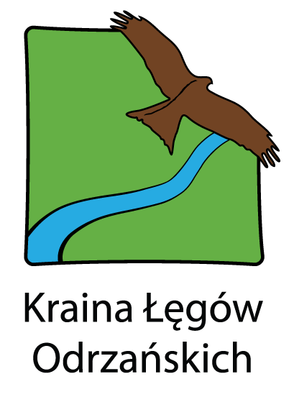

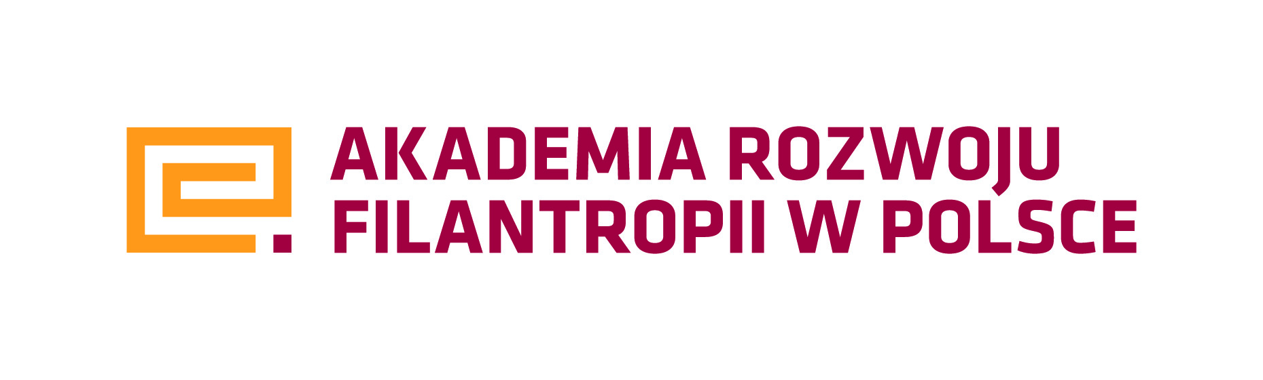


Program Polsko-Amerykańskiej Fundacji Wolności realizowany przez Akademię Rozwoju filantropii w Polsce i Stowarzyszenie Lokalna Grupa Działania „Kraina Łęgów Odrzańskich”
WNIOSEK O DOTACJĘ W LOKALNYM KONKURSIE GRANTOWYM „Działaj lokalnie 2012” DLA GMIN: Brzeg Dolny, Głogów, Jemielno, Malczyce, Miękinia, Niechlów, Pęcław, Prochowice, Rudna, Ścinawa, Środa Śląska, Wińsko, Wołów
numer wniosku:
data wpłynięcia:
Wniosek składa:
Organizacja pozarządowa w swoim imieniu
Grupa nieformalna przy organizacji lub instytucji
Inicjatywa DL

UWAGI DLA WYPEŁNIAJĄCYCH:
- Wnioskodawcy posiadający osobowość prawną wypełniają w swoim imieniu całość wniosku.
- Jeżeli projekt realizować zamierza grupa nieformalna korzystająca z osobowości prawnej innej organizacji lub instytucji:
- część I wypełnia organizacja lub instytucja posiadająca osobowość prawną (wnioskodawca),
- części II - IV – wypełnia grupa nieformalna, która faktycznie będzie realizować projekt (realizator).
Inicjatywa DL wypełnia części II – IV, z wyłączeniem punktu 11.a.
- Na końcu wniosku, pod oświadczeniami powinny podpisać się osoby upoważnione do reprezentowania organizacji składającej wniosek i posiadającej osobowość prawną.
- Wielkość rubryk we wniosku może być modyfikowana w zależności od potrzeb.

Nazwa wnioskodawcy posiadającego osobowość prawną: |  | Jeśli dotyczy - nazwa grupy nieformalnej (realizatora):
Tytuł projektu:
Okres realizacji projektu:
Wnioskowana kwota dotacji:
CZĘŚĆ I – INFORMACJE O WNIOSKODAWCY
- Dokładny adres wnioskodawcy wraz z numerem telefonu, faxem, e-mailem oraz adresem strony www:
Ulica: | Telefon: (0-...)
Kod pocztowy: | Fax:
Miejscowość: | E-mail:
Powiat: | Strona www:
Województwo: | Profil na Facebooku:
- Podstawa działalności wnioskodawcy:
Forma prawna wnioskodawcy:
Data wpisu do rejestru:
Numer z rejestru:
- Prosimy podać nazwę banku i numeru konta bankowego wnioskodawcy, na którą miałaby zostać przelana dotacja:
Nazwa banku:
Numer konta (26 cyfr):
- Prosimy podać informacje o osobach upoważnionych do zaciągania zobowiązań i podpisywania umów w imieniu wnioskodawcy:
Imiona i Nazwiska: | Funkcje w organizacji: | Numery telefonów: | Adresy e-mail:
- Wnioskodawca odzyskuje lub odlicza podatek VAT
tak nie
CZĘŚĆ II – INFORMACJE O REALIZATORZE PROJEKTU
- Prosimy o podanie krótkiej informacji o grupie przygotowującej projekt, w tym także o dotychczasowym doświadczeniu w pozyskiwaniu dotacji.
- W jaki sposób dowiedzieli się Państwo o Programie „Działaj Lokalnie”? (prosimy podać wszystkie źródła informacji)
z ogłoszenia prasowego
z internetu (prosimy podać adres strony) ............................
od przedstawicieli samorządu lokalnego
z telewizji lokalnej
z lokalnego radia
bezpośrednio od ODL
z plakatu/ogłoszenia
od osób znajomych, rodziny
inaczej – jak?...............................................................
- Prosimy podać informacje o osobie odpowiedzialnej za realizację projektu (w przypadku Inicjatywy DL prosimy o podanie 3 przedstawicieli grupy składającej wniosek):
Imię i Nazwisko: | Funkcja: | Numer telefonu: | Adres e-mail:
Ewentualne dodatkowe informacje:

CZĘŚĆ III – OPIS PROJEKTU
Prosimy o opisanie projektu zakładającego wspólne działania mieszkańców.
9.a. Prosimy opisać na jakie potrzeby odpowiada projekt z perspektywy społeczności?
9.b. Jakie dobro wspólne chcą Państwo rozwijać za pomocą projektu?
9.c. Jaki jest główny cel projektu? Na czym polega Państwa projekt?
9.d Gdzie będzie realizowany projekt? Prosimy o podanie nazwy społeczności (dzielnicy/wsi), gdzie będzie prowadzona większość działań w ramach projektu.
9.e. Kim będą odbiorcy projektu (osoby, które będą korzystać z projektu, np. uczestnicy warsztatów, pikników, słuchacze koncertów)? Prosimy o wymienienie grup odbiorców i podanie liczby osób:
9.f Prosimy opisać sposób rekrutacji odbiorców projektu:
9.g. Jakie są planowane rezultaty projektu? (prosimy posłużyć się liczbami i przykładami). Z których rezultatów będzie korzystać jak największa liczba mieszkańców?
9.h. Jakie korzyści dla społeczności lokalnej przyniesie realizacja projektu? Jakie zmiany dla społeczności spowoduje realizacja projektu?

9.i. W jaki sposób projekt będzie służył mieszkańcom? (można zaznaczyć kilka odpowiedzi).
tworzenie sieci społecznego wsparcia dla osób lub grup w szczególnej sytuacji (np. osoby starsze, chore, samotne)
wzmacnianie współpracy, solidarności lokalnej społeczności (np. przez odtwarzanie wspólnych tradycji, przekraczanie podziałów między ludźmi, lepsze poznawanie grup mniejszościowych i ich tradycji)
tworzenie nowych, atrakcyjnych możliwości spędzania wolnego czasu, rekreacji (np. przez tworzenie nowych wydarzeń, okazji o charakterze publicznym: przedstawień, wystaw, przestrzeni, w których mieszkańcy mogą spotykać się, spędzać czas)
tworzenie możliwości do uczenia się, kształcenia, rozwoju osobistego w społeczności
wzmacnianie zaangażowania w sprawy publiczne (np. poprzez organizowanie debat, uprzystępnianie informacji publicznej, wspieranie i promowanie uczestnictwa w życiu lokalnej społeczności – m.in. w wyborach oraz w wydarzeniach publicznych, organizowanie środowisk i grup, których celem jest kontrolowanie działań władz lokalnych i innych instytucji)
wspieranie atrakcyjności miejscowości/regionu dla mieszkańców i turystów (np. poprzez wspólne tworzenie atrakcji turystycznych)
wspieranie nowatorskich pomysłów, innowacyjności i nastawienia na rozwój (np. poprzez tworzenie lokalnych „inkubatorów pomysłów”, grup i środowisk wspierających nowe idee i rozwiązania)

10. Plan działań projektu. Prosimy o zaznaczenie miesiąca realizacji działania i wskazanie osób odpowiedzialnych za poszczególne działania.
Działanie | I m-c | II m-c | III m-c | IV m-c | V m-c | VI m-c | Osoba odpowiedzialna
…
…
…
…
…
…

11. Prosimy o bardziej szczegółowy opis osób i instytucji (zwanych dalej Partnerami), z którymi będą Państwo współpracować w Projekcie.
11.a.Prosimy wpisać na poniższym schemacie nazwy darczyńców (instytucji i organizacji) wraz z kwotami, które wesprą projekt finansowo (nie dotyczy Inicjatywy DL).
 | Samorząd lokalny | Przedsiębiorcy, firmy | Inne organizacje | Inni
wsparcie finansowe
SUMA

11.b. W jakich kwestiach innych niż finansowe wesprą Państwa dane instytucje lub osoby? Proszę wpisać na poniższym schemacie jedynie te organizacje, firmy i instytucje, które za wsparcie nie pobierają wynagrodzenia:
 | Samorząd lokalny | Przedsiębiorcy, firmy | Inne organizacje | Inni
wsparcie w formie wykonania pracy w projekcie
użyczenie sali, pomieszczenia, terenu
użyczenie środków transportu
środki materialne (np. przedmioty biurowe, materiały potrzebne w projekcie, narzędzia)
wsparcie konsultacyjne, doradztwo
inne, jakie?....
11.c. W jaki sposób będą Państwo współpracować z wolontariuszami przy realizacji projektu? Prosimy wypełnić poniższą tabelę.
Wolontariusze współpracujący przy realizacji projektu: | Liczba osób: | Jakie zadania będą wykonywane przez wolontariuszy?
Wolontariusze po raz pierwszy współpracujący z Państwem
Wolontariusze, z którymi współpracowali z Państwo przy innych projektach
RAZEM

12. Czy planowany projekt jest kontynuacją jakiś Państwa wcześniejszych działań?
NIE
TAK, jakich? prosimy je krótko opisać................................................................
.................................................................................................................
13. Czy planują Państwo kontynuację działań związanych z projektem po jego zakończeniu?
NIE
TAK Prosimy opisać, które działania planują Państwo kontynuować, w jakiej formie i dlaczego (cel ich kontynuacji) oraz skąd zdobędą Państwo środki na kontynuację.
14. Prosimy o przygotowanie krótkiego tekstu ogłoszenia o Projekcie zachęcającego do wspólnego działania (np. do lokalnej prasy, biuletynu, na tablicę informacyjną, stronę internetową, Facebook).
15. Gdzie będą Państwo promować projekt (w społeczności i w internecie)? Za pomocą jakich mediów?

CZĘŚĆ IV – FINANSE
16. Wysokość budżetu projektu i kwoty wnioskowanej:
Całkowita wartość budżetu projektu (uwzględniająca wkład własny oraz kwotę dotacji): | Wysokość wnioskowanej dotacji od ODL (maksymalnie 6.000 zł):

18. Budżet projektu:
Budżet należy przygotować według poniższego schematu. Prosimy zwrócić szczególną uwagę na podział kosztów całkowitych na koszty programowe oraz koszty zarządzania i administracyjne, a także podział kosztów według źródeł finansowania.
Koszty programowe są to koszty ściśle związane z realizacją projektu. Do kosztów programowych zaliczyć możemy między innymi koszty druku materiałów informacyjnych, koszty podróży związane z projektem, honorarium szkoleniowców lub ekspertów, wysyłkę pocztową, koszty promocji projektu, koszty zakupu materiałów na zajęcia, itp.
Koszty zarządzania i administracyjne są to koszty pośrednio związane z projektem. Do kosztów administracyjnych zaliczamy między innymi: obsługę finansową projektu, honorarium koordynatora, opłaty czynszowe i eksploatacyjne lokalu, koszty telefonów, materiałów biurowych, prowizji bankowych i wyposażenia.

Źródła finansowania:

ODL – w tej kolumnie prosimy o wykazanie kosztów, które zamierzają państwo sfinansować z dotacji przekazanej przez ODL w ramach programu „Działaj Lokalnie VII” Polsko-Amerykańskiej Fundacji Wolności.
Wkład finansowy – w tej kolumnie prosimy o wykazanie planowanych kosztów poniesionych z lokalnych zasobów (środki własne, pozyskane wparcie sponsorów lub/i samorządu, wsparcie osób indywidualnych) – dotyczy jedynie wkładu finansowego. Minimalny wkład finansowy wynosi 5% wysokości dotacji (nie dotyczy Inicjatywy DL).
Wkład niefinansowy – w tej kolumnie prosimy o umieszczenie kwot odpowiadających wycenie wartości wkładu usługowego i rzeczowego, takiego jak np.: praca wolontariuszy, użyczenie sprzętu lub lokalu, darowizny rzeczowe, usługowe i inne.
Po wypełnieniu tabeli budżetowej prosimy upewnić się, że liczba jednostek pomnożona przez koszt jednostkowy odpowiada sumie w danej pozycji budżetowej oraz, że suma źródeł finansowania projektu w układzie poziomym i pionowym odpowiada sumie pozycji i sumie kosztów całkowitych projektu. Do wypełnionego budżetu można dołączyć krótki komentarz.

BUDŻET PROJEKTU [nazwa projektu]
Kategoria kosztów |  | Jednostka | Liczba jednostek | Koszt jednostkowy | Suma | Źródła finansowania
L.p. | Pozycja |  |  |  |  | ODL | Wkład finansowy | Wkład niefinansowy

KOSZTY PROGRAMOWE
Koszty wynagrodzeń:
1.
2.
3.
4.
Koszty operacyjne:
5.
6.
7.
SUMA KOSZTÓW PROGRAMOWYCH

KOSZTY ZARZĄDZANIA I ADMINISTRACYJNE
Koszty wynagrodzeń:
8.
9.
Koszty biurowe:
10.
11.
12.
SUMA KOSZTÓW ADMINISTRACYJNYCH

KOSZTY CAŁKOWITE ZŁ
Ewentualny komentarz do budżetu:

OŚWIADCZENIE DO WNIOSKU APLIKACYJNEGO
Oświadczam, że:
- organizacja składająca wniosek prowadzi księgowość zgodnie z przepisami prawa polskiego^{*)}.
- działania w ramach projektu zgodne są z celami statutowymi organizacji składającej wniosek^{*)}.
- zgodnie z ustawą z dnia 29 sierpnia 1997 roku o ochronie danych osobowych (tekst jednolity Dz.U. z 2002 r. Nr 101, poz. 926 ze zmianami) wyrażam zgodę na przetwarzanie moich danych osobowych dla potrzeb kwalifikacji i udziału w programie, w tym na udostępnianie ich do wiadomości publicznej po zakwalifikowaniu mnie do udziału w programie.

...................... .........................................
Data podpisy osób upoważnionych do reprezentowania organizacji składającej wniosek

Prosimy do wniosku załączyć kopię dokumentu potwierdzającego osobowość prawną. Informację na temat wymaganych dokumentów znajdą Państwo w regulaminie konkursu.

*) – nie dotyczy Inicjatywy DL

Nie dłużej niż 6 miesięcy.

